スタイルシートの考え方
2008.5.13 冨松
＜Wordにもスタイルがある＞
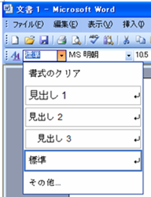Wordでは段落ごとに「スタイル」と呼ばれる属性が定義されており、「標準」「見出し1」「見出し2」などが、既定で用意されています。自分で作ることもできます。カーソルの置かれた段落のスタイルは、「スタイル」ボックスに表示されます。右図は、「スタイル」のドロップダウンボタンを押した図です。誰も意識していない？
（段落とは？） | 段落を作るキー | 段落内改行するキー
Word, Dreamweaver | Enter | Shift＋Enter
HomePageBuilder | Shift＋Enter | Enter（フォーカス枠内）
相当するHTMLタグ | <P> ～</P> | <BR>
新しい文書はデフォルトで「標準」スタイルに設定されています。「標準」スタイルは、「フォント10.5pt、日本語はMS明朝、英字はCentury、段落は両端揃え、行間は1行・・・」と定義されています。

＜Webページとスタイルシート＞
WebページのコンテンツはHTML言語によって記述されますが、この中でページの背景色、フォントの種類・大きさ・色、レイアウトのための表組みやセンターリング、画像の配置など、Webデザインに関する設定を行うことも一般的に行われています。一般の人は、ホームページ作成でコンテンツとWebデザインを区別 せず、ゴチャゴチャにして作ることが多いのです。
しかし、HTMLは本来ページ文書の論理的な構造を記述するものであり、文書の体裁・デザインを設定するにはスタイルシート（CSS:Cascading Style Sheets）を利用しよう、というのがWWWの標準化団体W3C（World Wide Web Consortium）の考え方です。Webデザインにスタイルシートの積極的な利用が推奨されています。（ただし、表組みによるレイアウトは残る？）

＜スタイルシートの設定方法＞
１.外部スタイルシートによる方法、２.エンベッデドスタイルシートによる方法、３.インラインスタイルシートによる方法 の3通りがあります。複数の指定がある場合の優先順位は、３.２.１.です。
１.外部スタイルシートによる方法
外部にスタイルシート（*.css）を作っておき、HTMLの<HEAD></ HEAD >タグ内に、LINK要素で指定します。枚方HPでは、「base.css」を定義して多用しています。この方法は、コンテンツとページデザインを完全に切り分けられ、同じCSSを他のHTMLファイルに共通に適用できます。
「表示」～「スタイルシートマネージャ」を開き、「外部スタイルシートの追加」ボタンをクリックします。「外部スタイルシートの選択」画面で、用意したスタイルシート（*.css）を指定します。HTMLファイルを保存した後、改めて「スタイルシートマネージャ」を開いた例が次ページの画面です。HTMLソースを見ると、<HEAD></ HEAD>タグ内に、下記のような指定があるのが分かります。
<LINK rel="stylesheet" href="base.css" type="text/css">
枚方HPの場合は主としてこの方法を採っています。
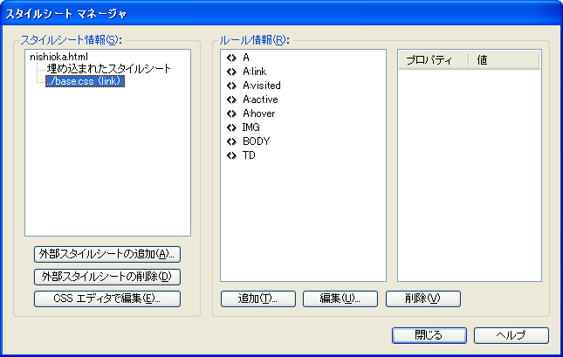

２.エンベッデドスタイルシートによる方法
見出し、段落、箇条書きリストなどの要素にスタイルを設定します。ページ内で使用しているすべての要素に共通のスタイルが設定されます。「スタイルシートマネージャ」の「追加」ボタンをクリックし、「スタイルの設定」画面でCSSルールを指定します。HTMLソースを見ると、<HEAD></ HEAD >タグ内に、次のようにCSSルールを埋め込まれているのが分かります。
<STYLE type=”text/css”> CSSルール</STYLE>
３.インラインスタイルシートによる方法
HTMLの要素の開始タグの中で「style属性」を使って指定します。この方法は、どのような設定になっているかが分かりやすいことと、設定が手軽にできることが特徴です。例えば、ある段落内の行間を任意に大きさに設定してみます。段落を選択して、「編集」～「スタイルの設定」から下記「スタイルの設定」画面を開きます。「文字のレイアウト」タブの「行間:」の「予約語」を「パーセント」にして、値を例えば250にして「OK」です。HTMLソースは次のようになります。
<P style="line-height : 250%;">・・・</P>
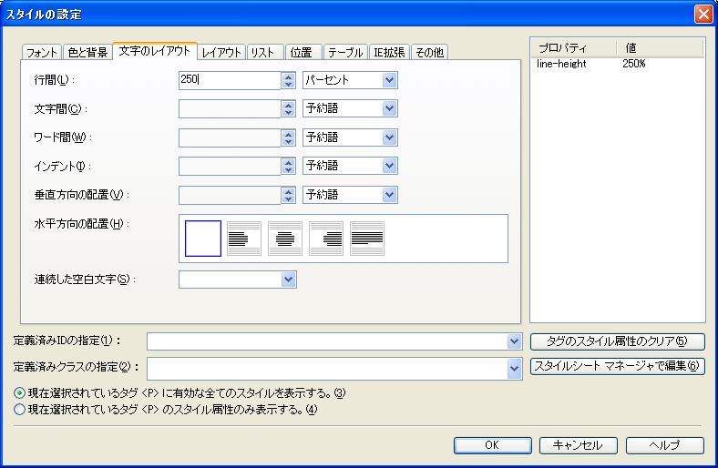

＜参考：base.css＞
枚方HPで共通に使っているスタイルシート「base.css」は、下記のようになっています。
A{text-decoration: none;}（下線なしリンク文字）
A:link{color:#990000}（まだ見ていないリンク）
A:visited{color:#cc0000}（すでに見たリンク）
A:active{color:#ff0000}（クリックなど選択したとき）
A:hover{color:#ff0000}（マウスでポイントしたとき）
img {border: none;}
body {line-height: 150%; color: #660000}
td {line-height: 140%}

ここで色指定は次のようになっています。
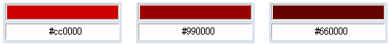

参考までに、リンク文字のデフォルト色は下記のとおりです。（「ページのプロパティ」より）
・リンク（青） ： #0000ff
・既読リンク（紫）：#810081
・選択リンク（赤）：#ff0000
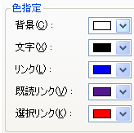
光の三原色：赤緑青（2^24=16,777,216色）
（参考）
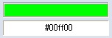・緑：#00ff00
・白：#ffffff
・黒：#000000

以上

